VILLEPERROT
Dimanche 24 NOVEMBRE
AU FOYER COMMUNAL
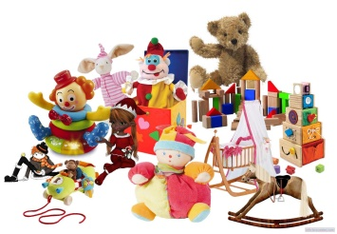
BOURSE AUX JOUETS – PUERICULTURE – VETEMENTS
DE 8H30 POUR LES EXPOSANTS
DE 9H30 A 16H30 POUR LE PUBLIC

4 euros la table de 2 mètres
2 euros pour l’emplacement du portant.

BUVETTE ET RESTAURATION SUR PLACE
INSCRIPTION ET RENSEIGEMENT :
Fabienne SZCZEPANSKI : 06.66.58.69.77

